Ejercicios. Tipos.

Master Executive en Finanzas Cuantitativas 2018 - 2019

Carlos Moral González

Juan Ignacio Ortueta Olartecoechea

Antonio Ramos Muñoz Torrero

Luis Tárrega Ruiz

Madrid, 24 de Abril de 2019

1. Ejercicio 1: 3

1.1. Función Analítica. 3

1.2. Método de Montecarlo. Calcula también el intervalo de confianza al 95%. 3

1.3. Calcula el precio por integral numérica, 4

1.4. Resuelve el precio por integral numérica donde la función de densidad la calcules derivando dos veces la función de valoración del swaption dos veces. 4

# Influencia del parámetro kappa

**Explica cómo impacta Ht o κ en la forma de la curva**

En primer lugar es preciso analizar la formulación del modelo LGM y su dependencia respecto a kappa o Ht:

$$B(t,T,xt)=\frac{B\left(0,T\right)}{B\left(0,t\right)}exp\left(-\left(HT-Ht\right)x_{t}-\frac{1}{2}\left(H_{T}^{2}-H_{t}^{2}\right)ζ_{t}\right)$$

Nótese que la influencia de kappa sólo podrá manifestarse para valores de t mayores que cero, ya que en caso contrario el exponente es nulo independientemente del valor de kappa al ser $x_{t}$ y $ζ_{t}$ nulos por definición en t=0.

Por tanto, para evaluar la influencia de kappa se adopta un tiempo mayor que cero (en este ejemplo se ha fijado arbitrariamente 5 años) y se simula la curva de factores de descuento para los distintos valores de kappa y el valor de t prefijado.

Se han considerado 7 valores de kappa equi-espaciados en el intervalo [-0.3, 0.3] inclusive el 0, lo cual conduce a una indeterminación numérica 0/0 por la definición de H_t para kappa igual a 0:

$$H_{t}=\frac{\left(1-e^{-κt}\right)}{κ}$$

La indeterminación puede resolverse por L’Hopital y se comprueba que dicho límite tiende a t cuando kappa tiende a 0. Con el fin de evitar problemas numéricos o redefinir ad-hoc la función H_t se ha tomado un valor de kappa ínfimo, 1E-12, no un 0 absoluto.

Para analizar el aspecto de la curva de tipos se han implementado dos procedimientos en Python:

* Calcular el factor de descuento fijando x_t nulo (La influencia de kappa se manifiesta a través del segundo término de la exponencial).
* Simulando valores de xt y calculando la media de los factores de descuento.

Los procedimientos generan resultados semejantes pero no idénticos, a continuación se muestran las curvas de factores de descuento obtenidas por ambos métodos (Nótese que las curvas se están analizando en t = today+ 5 años = 45386)

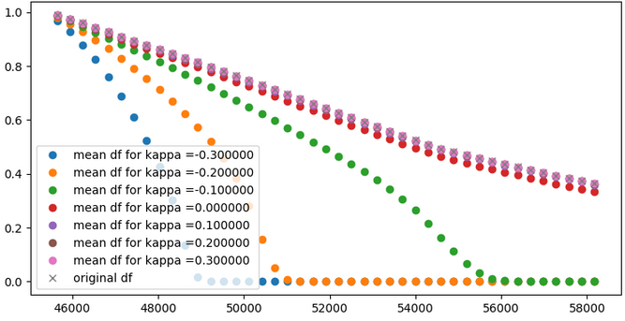

Gráfico : Factores de descuento medios vistos en 5 años simulando x_10años

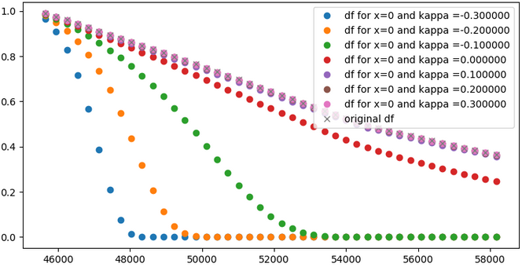

Gráfico : Factores de descuento vistos en 10 años para x_5 años=0

Como tendencia general manifiesta en ambos gráficos puede afirmarse que las curvas de tipos serán más cercanas a la original (representada con X) cuanto mayor sea el valor de kappa. Asimismo, valores negativos de kappa conducen a pendientes negativas más acusadas en los factores de descuento, decayendo más rápido cuanto menor sea kappa.

# Ejercicio 1:

**Calcular el precio de un swaption payer ATM ($T_{a}=today+5Y, T_{b}=T_{a}+10Y$) de acuerdo al LGM ($σ=1\%, κ=1\%$), de acuerdo a los siguientes métodos:**

## Función Analítica.

A lo largo de la memoria se considera $today=43561$ (6 de Abril de 2019). En este apartado se emplea la función *LGM_Swaption_Price,* con parámetros de entrada value_date = today, la clase irs y la clase lgm_curve. La clase irs recibe como parámetros de entrada:

$T_{a}$

* Tenor = 10
* Freq = 2 (i.e. hay intercambio cada 6M)
* Fixed coupon = C

Nótese que se necesita calcular el valor de C que hace que el IRS valga 0 en la fecha *today.* Empleando la función *LGM_IRS_price* y el método de Newton se obtiene:

$$C=0.02094$$

Finalmente, el precio del swaption en $T_{a}$ que se obtiene es el siguiente:

$${premium}_{analytical}= 0.07315000431655858$$

## Método de Montecarlo. Calcula también el intervalo de confianza al 95%.

Para este apartado se realizan 100.000 simulaciones de $x\left(T_{a}\right)$ y calculamos el siguiente valor:

$$\frac{1}{B(t,T_{a})}E_{t}\left(\left.\frac{{IRS(T_{a}, x\left(T_{a}\right))}^{+}}{N(T_{a}, x\left(T_{a}\right))}\right|F_{t}\right)$$

Nótese que la división por $B(t,T_{a})$ se incluye para obtener el valor en $T_{a}$. El resultado que se obtiene es:

$$premium_{MC}= 0.07314685795165571$$

Nótese que el trasfondo teórico del método de Montecarlo es el “*Teorema central del límite”.* El cual nos asegura que dada una cantidad finita de variables aleatorias $X_{1}, X_{2},…, X_{N}$ independientes e idénticamente distribuidas de una distribución con media $μ$ y varianza $σ^{2}$, entonces para $N$ suficientemente grande la variable:

$$\overline{X}≈\frac{1}{N}\sum_{i=1}^{N}{X_{i}}$$

Se distribuye como una normal de media $μ$ y varianza ${σ^{2}}/n$.

Dada una distribución normal, se puede calcular el intervalo de confianza mediante la siguiente ecuación:

$$\overline{X}±z_{\left(α/2\right)}\frac{σ}{\sqrt{n}}$$

Donde $z_{\left(α/2\right)}$ es el valor de la normal estándar tal que el área a la derecha de la función de densidad de dicho valor es $α/2$, para un nivel de confianza $α$ dado.

El intervalo de confianza al 95% que se obtiene es:

$$IC (95\%): [0.07262276424642282, 0.0736709516568886]$$

## Calcula el precio por integral numérica,

$$\frac{1}{B\left(t,T_{a}\right)}\int_{-∞}^{∞}{\frac{{IRS\left(T_{a}, x\right)}^{+}}{N\left(T_{a}, x\right)}}η_{ x\left(T_{a}\right)}\left(x\right)dx$$

**Relaciona el método 2 y 3.**

En este apartado y en el siguiente se utiliza la función *integrate.quad* de *scipy*. A dicha función se le ha de pasar el integrando y los límites de integración. Introduciendo el integrando que aparece en la anterior ecuación y dividendo por $\frac{1}{B\left(t,T_{a}\right)}$ se obtiene que la prima del swaption en $T_{a} es$:

$$premium_{integral}= 0.07315000431652598$$

El método de Montecarlo (apartado 2) y el método de cálculo por integral numérica (apartado 3) tienen en común el mismo fundamento teórico. Se basan en obtener una aproximación a un problema seleccionando una muestra aleatoria de una población de la que se conoce su distribución de probabilidad mediante números aleatorios.

Como se ha escrito previamente, por el “*Teorema central del límite”* se sigue que el valor promedio de una muestra finita de $N$ variables independientes $X_{i}$ con distribución $f$ es un buen estimador de la esperanza de una variable aleatoria con densidad $f$. Es decir,

$$E\left[X\right]≈\frac{1}{N}\sum_{i=1}^{N}{X_{i}}$$

La anterior idea se generaliza para estimar la esperanza de una función $g$ continua cuyo argumento sea una variable aleatoria con densidad $f$ como sigue:

$$E\left[G(X)\right]=\int_{-∞}^{∞}{g\left(x\right)f\left(x\right)dx}≈\frac{1}{N}\sum_{i=1}^{N}{{g(X}_{i})}$$

Esta es la idea que subyace en el apartado 2.

Por otro lado, como la esperanza es una integral se puede emplear la idea anterior para aproximar el valor de una integral de una función continua $g$ dada. En este caso las variables aleatorias que consideramos siguen una distribución uniforme.

Si se integra sobre el intervalo $\left[0, 1\right]$, se toma una muestra $N$ de variables independientes $x_{i}$ con distribución uniforme en el intervalo $\left[0, 1\right].$ De esta manera:

$$\int_{0}^{1}{g\left(x\right)dx}≈\frac{1}{N}\sum_{i=1}^{N}{{g(x}_{i})}$$

Ahora, dados $a, b ϵ R$, si se desea integrar sobre el intervalo $\left[a, b\right]$. Se consigue aproximar la integral con un cambio de variable ( $x=a+\left(b-a\right)y)$ y tomando una muestra $N$ de variables independientes $y_{i}$ con distribución uniforme en el intervalo $\left[0, 1\right].$

$$\int_{a}^{b}{g\left(x\right)dx}=(b-a)\int_{0}^{1}{g\left(a+(b-a)y\right)dy}≈\frac{(b-a)}{N}\sum_{i=1}^{N}{{g(a+(b-a)y}_{i})}$$

## Resuelve el precio por integral numérica donde la función de densidad la calcules derivando dos veces la función de valoración del swaption dos veces.

$$\int_{-∞}^{∞}{{\left(S-K\right)}^{+}{\left.\frac{∂^{2}Swtpn}{∂K^{2}}\right|}_{K=S}}dS$$

$$Swtpn=E^{N}\left[\left.{\left(1-B\left(T_{a}, T_{b}, x\left(T_{a}\right)\right)-K\sum_{j=1}^{N}{∆_{j}}B\left(T_{a}, T_{j}, x\left(T_{a}\right)\right) \right)}^{+}\right|F_{t}\right]$$

Se denotará por $S\left(x\right)$ la siguiente función:

$$S\left(x\right):=\frac{1- B\left(T_{a}, T_{b}, x\left(T_{a}\right)\right)}{K\sum_{j=1}^{N}{∆_{j}}B\left(T_{a}, T_{j}, x\left(T_{a}\right)\right)}$$

Nótese que el contenido de la esperanza es igual o mayor que cero siempre que:

$$S\left(x\right)≥K$$

Teniendo lo anterior en cuenta y denotando por $δ(x)$ la función delta de Dirac, al derivar dos veces la función de valoración del swaption se obtiene:

$$\frac{∂^{2}Swtpn}{∂K^{2}}(K)=\int_{-∞}^{∞}{\sum_{j=1}^{N}{∆_{j}}B\left(T_{a}, T_{j}, x\left(T_{a}\right)\right)∙δ(S\left(x\right)-K)}η_{ x\left(T_{a}\right)}dx$$

Ahora, fijado un valor de $K$ se define $x_{K}$ como aquel valor de $x$ tal que $S\left(x_{K}\right)=K$. Teniendo esto en cuenta, se tiene:

$$\frac{∂^{2}Swtpn}{∂K^{2}}(K)=\sum_{j=1}^{N}{∆_{j}}B\left(T_{a}, T_{j},x_{K}\left(T_{a}\right)\right)η_{ x_{K}\left(T_{a}\right)}=:η_{Swptn}(K)$$

Por lo que la integral que se tiene que calcular queda como sigue:

$$\int_{-∞}^{∞}{{\left(S-K\right)}^{+}∙η_{Swptn}(S)}dS$$

Para implementar la función de densidad del swaption en *Python* se ha definido la función *“pdf_swaption”,* con argumento $K$. Dicha función calcula internamente el valor $x_{K}$ y devuelve $η_{Swptn}\left(K\right)=\sum_{j=1}^{N}{∆_{j}}B\left(T_{a}, T_{j},x_{K}\left(T_{a}\right)\right)η_{ x_{K}\left(T_{a}\right)}$.

El resultado obtenido empleando este razonamiento es:

$$premium_{integral }\left(2º Método\right)= 0.07539198591553298$$